СУББОТА ПРИГЛАШАЕТ
07.03.2025
10.00

Соревнования по мини – футболу V - VII классы

«Улыбнись жизни - ты ей нравишься!» (час позитивного общения) I- II классы

«Воспитать патриотов Беларуси…» (деловая игра) III- IV классы
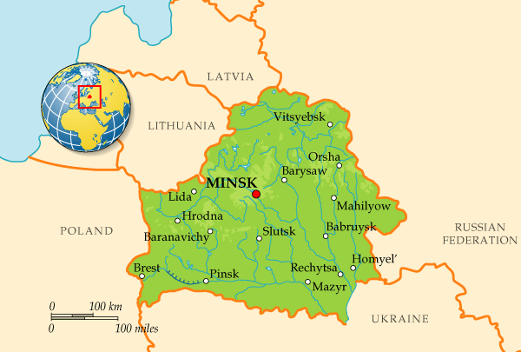
«Красота спасёт мир? Поговорим о красоте» (диалоговая площадка) V-VII классы

Участие в заседании районной Школы пионерского актива «Лидер» V – VIII классы

Участие в районном проекте «Патриотизм в действии» Согласно плану
«Маленькие сердца – большие дела» (акция)

Тимуровский, волонтёрский отряды
«Беларусь – страна единства» (квест – круиз) VIII- XI классы

